ЛЕКЦІЯ 8.ТРАНСФОРМАЦІЯ КОМАХ В ПРЕДМЕТ ДИЗАЙНУ ВНУТРІШНЬОГО СЕРЕДОВИЩА.

Роботу з урахуванням біоніки, що виконується під час художнього конструювання, називають біодизайном. Основним методом біодизайну є метод функціональних аналогій, або співставлення принципів і засобів формоутворення виробів і живої природи. Дизайнер повинен бачити й розуміти логіку природних форм, аналізувати їх, виділяти найсуттєвіше і потім моделювати на цій основі нові об’єкти та структури. Він робить детальні замальовки всіх різновидів природного зразка, потім, використовуючи формоутворювальні, осьові й розчленовувальні лінії, аналізує природну форму та розробляє технічний зразок (мал. 98).
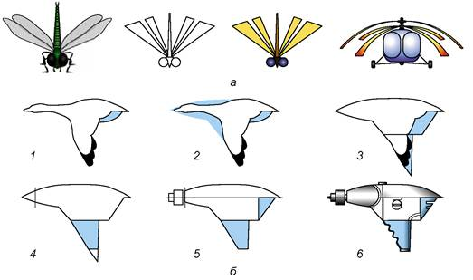
Мал. 98. Розробка технічних зразків: а - гвинтокрила; б - електродриля

Так, на прикладі моделювання форми електродриля (мал. 98, б) ви можете простежити поетапне пластичне перетворення природного аналога в технічний об’єкт. За основу взято реалістичний природний мотив, аналог 1. Художник здійснив лінійно-формоутворювальні кресленики з геометричних форм 2 та декоративне перетворення 3. Наступний етап - це моделювання форми 4 з переходом у проміжне трансформування при одночасному збереженні образу аналога, де лінії є основою майбутньої форми 5. І на завершення - тектонічне трансформування в техніку 6.
Вивчення форм живої природи, зокрема, живить фантазію дизайнерів та модельєрів під час створення нових швейних виробів (мал. 99).

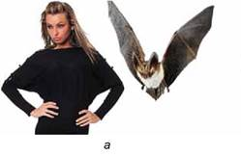
Мал. 99. Біоформи в одязі: а - покрій рукава за формою крила кажана;
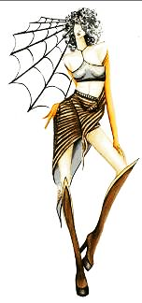
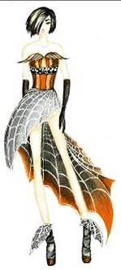
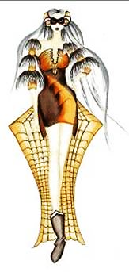
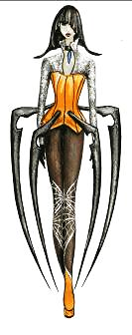

Творчі колекції жіночого одягу. Джерело творчості – світ комах (павук).

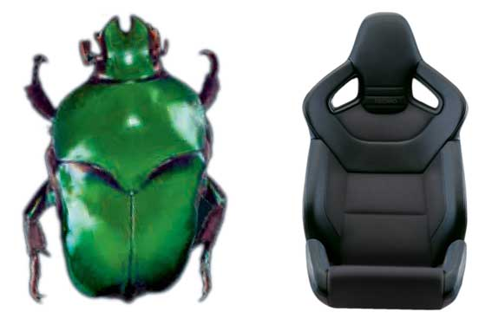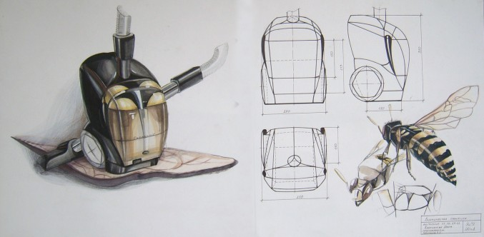
а б

Біоформи : а – в повсякденному житті (авто-крісло);б- в побуті (пилосос)

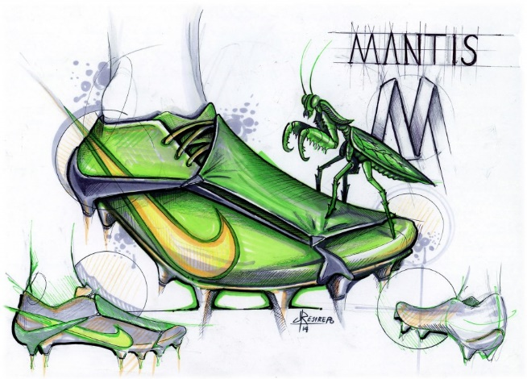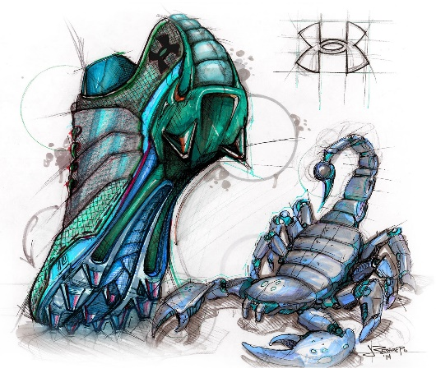
Творча дизайн розробка колекції чоловічого спортивного взуття. Джерело творчості – світ комах (богомол, скорпіон).

